Notas

Clase1

IA conducida por Conocimiento:

La inteligencia está basada en la habilidad de comprender el mundo creando representaciones simbólicas. Hay reglas que capturan el conocimiento humano cotidiano, estás se pueden descubrir y formalizar. Tiene que haber alguien que ingrese la infomación directamente.

IA conducida por Datos:

Utiliza grandes cantidades de datos de comportamiento humano que son procesados estadisticamente usando machine learning.

IA Neuro-simbólica

Es una combinación de las dos anteriores.
Si se está basado en conocimiento, no se escala bien. Las redes neuronales pueden ayudar a estas últimas para que sean “más inteligentes”. Las redes neuronales requieren muchos ejemplos para aprender.
Al ser basado en conocimiento se puede incorporar razonamiento basado en sentido común y conocimiento de dominio.

IA Fuerte o General: iguala o excede la inteligencia humana promedio y puede realizar con exuito tareas intelectuales sin ser reentrenada.

IA Débil: actua como si fuera inteligente, puede realizar tareas específicas.

Clase2

Agentes inteligentes: es lo que la IA busca implementar.

El agente vs el conjunto de los agentes. Personal vs Social.

Perciben, razonan, actuan y se comunican. Son autónomos y tienen metas propias.

Tienen tendencias que dominan su comportamiento

Habilidad social para comunicarse entre agentes.

Tiene que ser reactivo y proactivo, existe un balance dependiendo del agente.

Tiene concideraciones emocionales.

Teoria de Agencia
- Intencionalidad: su comportamiento se atribuye a las creencias y deseos. De primer orden, solo propios, de segundo orden se incluye hacia otros.
- Actitudes:
  - Informacionales: creencia y conocimiento
  - Pro-actitudes: deseos, intencionalidad, obligación y selectividad.

Arquitecturas: como lo vamos a construir para que repete la teoría. Se debe balancear entre cuanto percibe y cuanto actua.
Deliberada: el razonamiento domina la percepción
Reactiva: si es alrevez

Tipos de agentes

El agente más básico que podemos pensar, agente reactivo simple. Observa y si ve algo determinado hace algo. Caso contrario, no hace nada o hace otra cosa. Esto en base a reglas de condición-acción.

El paso siguiente es un agente reactivo simple con estado interno. Similar al anterior, pero ahora posee un estado interno que puede generar variaciones en las observaciones.

Lo siguiente son agentes con metas explicitas. De todas las acciones posibles, descarta las que no tienen que ver con las metas que poseea, sin importar cual de las que la lleva a la meta es la mejor.

Basados en utilidades en lugar de metas se tiene una utilidad, en estos casos puede haber más de una acción que lleva a la meta. La utilidad sirve para que se tomen las “mejores” decisiones.

Autonomía del agente:

Dinámica: Puede decidir ser reactivo o pro-activo.

No Predecible: Puede decir no, puede negar su servicio cuando se comporta con el exterior.

Se puede implementar con objetos, se pierden algunas propiedades. Se puede extender el lenguaje orientado a objetos para que no se pierdan estas propiedades.

Multi-Agente

Multi-Agente equivale a multi-threaded

Como se coordinan?

Pueden tener metas distintas o equivocarse.

Pueden tener metas independientes, pero que requieren resolución. O también pueden tener metas grupales.

Resolución de problemas usando Busqueda

El razonamiento se limita a considerar acciones y su efecto de tipo de simulación instrospectiva.

Se representa usando Grafos.

Estado inicial y Estado meta

Operador: es una función que cambia el estado

Busqueda a ciegas: se realiza sin información. Por ejemplo: Deaph first o Brench first.

Busqueda informada

Se usa una heuristica (puede que no encontremos la meta o que no encontremos la optima) es una estimación adecuada que subestima la el costo.

Una forma de hacer la busqueda mantener ordenada la frontera de busqueda según costo

Primero el mejor: se toma como paso al mejor (menor costo), entre los elementos de la frontera.

Primero en profundidad heuristico

En trepada: se olvida del resto de la frontera.

Problemas: Planicie, Maximo local.

Algoritmo A*: combina las dos estrategias: -Primero el menor costo hasta ese punto y -Primero el mejor estimado.

Clase3

Representación del conocimiento

Hasta ahora la busqueda se realiza con la premisa de que se tiene una buena representación del espacio de estados.

Abstracciones basadas en posturas

posemos decidir explicar o predecir el comportamiento de un objeto en base a niveles de abstración.

Entre más concreto sea el nivel, más certeras serán las predicciones. Entre más abstracto, sera la capacidad computacional ganada, se eliminaran detalles innecesarios.

Tres posturas:
-Física: ciencias físicas y químicas, nos preocupamos por cosas como la masa, la energía, velocidad, etc.
-Diseño: nivel de la ingeniería y biología. Hablamos del proposito, la función y el diseño.
-Intencional: se postulan cuales creencias debe tener el agente dato su proposito y su lugar en el mundo, cuales deseos debería tener y se predice como actuara el agente de forma de alcanzar sus intenciones.

Se representa en algún lenguaje. Simbolos formales que representan una coleccion de proposiciones que son acreditadas por un agente. El razonamiento será el encargado de obtener las proposiciones que son acreditadas a partir de las que son representadas.

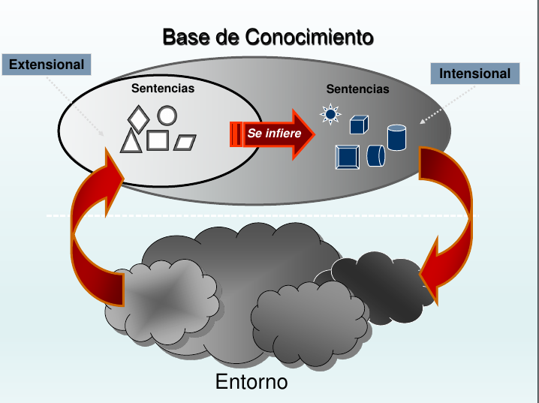

Llamamos KB a la Base de Conocimiento y este será las diferentes formas en las cuales un ser humano.

A partir del KB se puede elaborar información usando el Mecanismo o máquina de inferencia.
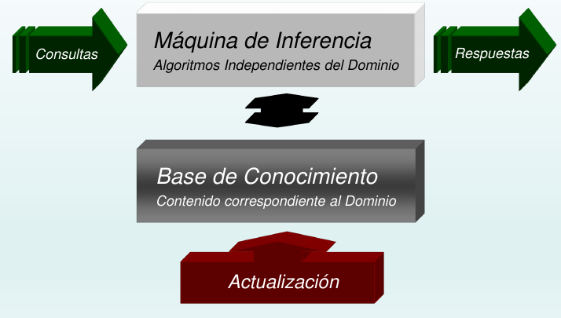

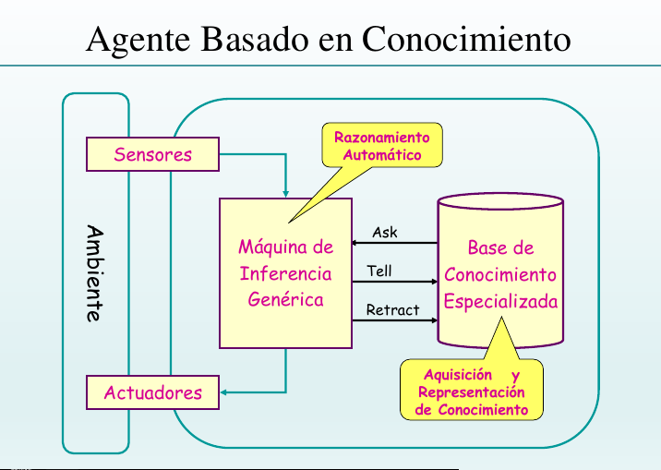

El agente utiliza Tell para decir lo que se necesita almacenar (contenido de la KB)

Utiliza Ask para preguntar que hacer, y las respuestas deben inferirse de la KB.

El Razonamiento permite obtener información explícita o implícita en la KB

En un sistema de Representación de conocimiento y Razonamiento se tienen tres componentes:

Lenguaje formal de representación

describe las fórmulas válidas utilizables para expresar conocimiento acerca del dominio

Una Base de conocimiento es un conjunto de sentencias válidas del lenguaje.

Semántica que relaciona la representación con su significado

Especifica el significado de las sentencias del lenguaje, hace explícita la relación entre los elementos del lenguaje y el dominio. Es la verdad de una sentencia con respecto a un modelo. El modelo de la un valor de verdad a cada variable proposicional, la semantica tiene que definir como se le asigna el valor de verdad a cualquier sentencia.

Teoría de raciocinio o teoría de prueba o procedimiento de prueba que implementa la máquina de inferencia.

Específica como obtener una respuesta de la KB, tipicamente es un conjunto de Reglas de Inferencia. Puede darse que la teoría y semantica no se adecuen.

Es Correcta/Sana si siempre infiere respuestas verdaderas de acuerdo a la semántica. Si genera todas las respuestas correctas es Completa.

Suposición de mundo cerrado (CWA)

Toda la información positiva que es necesario saber está en KB.

Información diyuntiva puede causar problemas. Ejemplo a o b, no se puede inferir ni a ni b.

Encadenamiento para adelante (forward chaining)

Orientada por los Hechos (e.j., proposiciones en la KB) usa las reglas de la Base de Conocimiento para deducir nuevos hechos.

Estrategia:

- Los hechos básicos originan el “disparo” de reglas.
- Las reglas conducen a la obtención de conclusiones intermedias.
- Las conclusiones intermedias en conjunto con los hechos básicos originan el “disparo” de más reglas.
- El proceso continua hasta que:
  - – Se obtengan conclusiones finales (si tal fuera posible) y no haya más lugar a la posibilidad de “disparo” de nuevas reglas.

Encadenamiento para atrás (backward chaining)

La inferencia descendente: Orientada a los objetivos

Estrategia:
- Buscar las reglas talque los objetivos aparezcan como conclusiones del lado derecho de las reglas.
- Las conclusiones son probadas probando las condiciones que aparecen en el lado izquierdo de la regla.
- Las condiciones del lado izquierdo de la regla pueden ser soportadas por conclusiones intermedias de otras reglas o por hechos básicos en la KB.
- Las reglas se expresan de la misma manera solo que la interpretación de la regla es hecha en sentido inverso.

Razonamiento monotono

Razonar inductivamente es partir de premisas particulares, en la búsqueda de una ley general, universal.

Razonar aductivamente También llamado inferencia de diagnóstico o mejor explicación. Crea hipótesis.

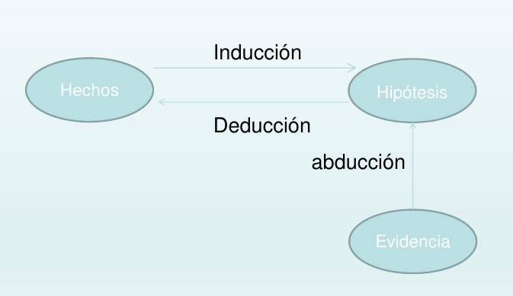

Razonamiento no Monótono

Razonamiento no monótono se ocupa de derivar conclusiones plausibles, pero no infalibles, a partir de una KB. Dado que las conclusiones no son certeras, tiene que ser posible retractarlas si aparece Nuevo conocimiento que muestra que la suposición no era válida.

Ejemplo, supongamos que nuestra KB contiene:
- Típicamente los pájaros vuelan.
- Los pingüinos no vuelan.
- Tweety es un pájaro.

Podemos concluir que Tweety vuela.

